Материалы победителя
Фестиваля инновационных практик в образовании по направлению «Инновационные практики в изучении родных языков и литератур»
Ташбулатовой Шакиры Хамитулловны учителя начальных классов МБОУ Башкирская гимназия с. Мраково Кугарчинского района РБ
Место проведения: ГАУ ДПО Институт развития образования РБ
Дата проведения: 02 декабря 2016 г.

Представление позитивного опыта по теме:
«Приемы активизации познавательных способностей младших школьников на уроках башкирского языка».
В условиях реализации ФГОС НОО на первый план выходит развитие всесторонне развитой личности, обладающей предметными и метапредметными умениями, умеющей легче и успешнее адаптироваться в социальной жизни. В связи с этим, современная педагогика требует воплощения основ личностно-ориентированного подхода обучения, в идейной основе которого лежит воспитание социально - активных, творчески мыслящих, готовых к восприятию новой информации и умению выделить из нее нужную и полезную, готовых принять правильные решения.
Моя практика показывает, что наиболее эффективным приемом реализации личностно-ориентированного подхода к обучению является развитие познавательной способности обучающихся через различные приемы и методы на различных этапах процесса обучения. Однако на уроках эта работа осуществляется не всегда системно и планомерно. Возникает противоречие между недостаточной разработанностью условий и средств обучения, приемов и методов активизации познавательных способностей обучающихся. Это обусловило выбор темы «Приемы активизации познавательных способностей младших школьников на уроках башкирского языка».
Объектом моей работы является процесс активизации познавательных способностей младших школьников на уроках башкирского языка.
Предметом моей работы являются содержание и формы активизации познавательных способностей младших школьников на уроках башкирского языка.
Цель моей работы: поделиться опытом своей работы в развитии познавательных способностей младших школьников через систему творческих учебных заданий.
Задачи:
1. Разработка системы приемов по развитию познавательных способностей обучающихся на уроках башкирского языка.
2. Внедрение и апробация приемов по развитию познавательных способностей обучающихся на уроках башкирского языка.
3. Создание условий для развития познавательных способностей обучающихся, используя различные формы и методы преподавания, повышающие интерес к предмету, развивающие познавательную деятельность обучающихся.
Исследованием данной проблемы занимались известные педагоги и психологи. Среди них такие как Бабанский Ю. К, Герасимов С. В., Максимов В. Н, Мечинская Н. А., Пидкасистый П. И, Талызина Н. Ф., Харламов И. Ф., Шамова Т. И, Щукина Г. И. и др. Но в любое время одной из важнейших проблем дидактики является: каким образом активизировать учащихся на уроке? Какие методы обучения необходимо применять, чтобы повысить активность учащихся на занятиях? Проблема развития познавательных способностей школьников в последние годы широко
разрабатывается в рамках личностно - ориентированного образования.
Уже сейчас можно сказать о том, что развитию познавательных способностей младших школьников способствует именно системный подход, несмотря на его трудоёмкость, поскольку эпизодическое использование творческих упражнений и заданий, предусмотренных любой программой начального обучения, не приносит желаемого результата. Это является ведущей педагогической идеей опыта.
Я работаю в МБОУ Башкирская гимназия с. Мраково Кугарчинского района учителем начальных классов с 1991 года. Являюсь руководителем районного методического объединения учителей начальных классов с башкирским языком обучения. Проблемы создания педагогических условий для развития познавательных способностей младших школьников башкирских школ мне хорошо известны. Чтобы вызвать у обучающихся интерес к урокам башкирского языка и добиться хороших результатов обучения, мне пришлось переосмыслить свой опыт и по-новому ответить на вопросы: как обучать, как сформировать у детей умение и желание учиться, как формировать и развивать универсальные учебные действия. Особое внимание обращаю на уровень готовности детей к обучению в школе, располагают ли они познавательными навыками и умениями для продолжения обучения в 1 классе.
На подготовительных занятиях с марта по май месяцы, я достаточно изучаю своих будущих первоклассников и делаю выводы с помощью диагностики, которую проводит психолог гимназии. Уже в этот период я учу будущих первоклассников рассуждать, мыслить, самим делать выводы, чтобы получить удовольствие от процесса обучения, которое продолжается в дальнейшем обучении.
Новизна опыта. На основе методики Бакулиной Г.А., старшего научного сотрудника Вятского государственного педагогического университета, я разработала свою систему заданий и упражнений для развития познавательных способностей на уроках башкирского языка и создала банк данных по их использованию на каждом этапе урока.
Систематически использую задания из данной методики, адаптированные для обучающихся начальных классов с башкирским языком обучения. Это способствует повышению учебной мотивации обучающихся, и, как следствие, формированию их познавательных способностей. (Приложение №1)
Активизация познавательных способностей обучающихся мною предусматриваются и реализуются на каждом этапе урока и во внеурочное время. Одним из важных этапов урока считаю этап мотивации учащихся к деятельности на уроке. Использую стихотворные тексты, соответствующие теме урока. (Приложение №2)
В. А. Сухомлинский утверждал, что методы, используемые в учебной деятельности, должны вызывать интерес у ребенка к познанию окружающего мира, а учебное заведение стать школой радости. Это определяет главный смысл деятельности учителя: создать каждому ученику ситуацию успеха. При создании ситуации успеха и постановки учебной задачи на уроках башкирского языка и литературы я использую методы кластера, акрослово и другие приемы (Приложение №3)
Очень важно, чтобы на минутке отдыха дети с удовольствием и пользой отдохнули. У меня в методической копилке собран немалый багаж стихотворений для физминуток и побуждения к напряжению воли, концентрации внимания обучающихся, в том числе переведенных мною с русского языка на башкирский.
(Приложение №4)
На уроках башкирского языка и литературы для решения учебных задач я предлагаю детям обратиться к дополнительной литературе. Работа со справочниками и дополнительной литературой, поиск информации в интернете формирует у учащихся информационные познавательные УУД. Интересную информацию, найденную учащимися, использую при выполнении различных творческих заданий. На этапе познания новых знаний использую словари и «Антологию детских писателей». Например, на уроке башкирской литературы новые слова из произведения обучающиеся объясняют сами, работая со словарем. Знакомство с писателями и поэтами происходит через изучение «Антологии детских писателей» самими детьми в коллективной форме (работа в группах, парах).
Современный урок нельзя представить без информационно - коммуникационных технологий. Так как готовых презентаций на башкирском языке не очень много, составляю их сама. Например, презентации на темы: «Нимә ул дуҫлыҡ?», «Әҙәп төбө-матур ғәҙәт», «Зәйнәб Биишева-халыҡ яҙыусыһы», «М.Садиҡова «Тыуған яҡтарым һәйбәт!» и многие другие. Использование ИКТ на уроке позволяют мне в полной мере реализовать основные принципы активизации познавательной деятельности: принцип равенства позиций, доверительности, обратной связи и занятия исследовательской позиции. (Приложение № 7)
В структуре урока, соответствующего требованиям ФГОС, рефлексия является обязательным этапом урока. В конце урока обучающимся предлагаю написать синквейн на основе изученного материала или поиграть в такие игры, как «Поезд», «Волшебный мешочек», «Поляна», «Корзина идей», «Дерево». Детям очень нравится играть и сочинять синквейны. ( Приложение № 5)
Используемые приемы и способы активизации познавательных способностей могут быть использованы на любом этапе урока. Эту работу хочу продемонстрировать на примере технологической карты урока башкирской литературы во 2а классе, проведенного в рамках республиканского семинара на базе МБОУ Башкирская гимназия с. Мраково на тему “Развитие интеллектуальной одаренности учащихся в реализации ФГОС”. (Приложение № 6)
Свой опыт я неоднократно представляла на педагогическом совете М Б О У Б а ш к и р с к а я г и м н а з и я с. М р а к о в о (2 014 г.) , на заседаниях МО учителей начальных классов (2014-2015 уч.год). Моё выступление на тему «Интеллектуальное развитие младших школьников на уроках башкирского языка и литературы» (2015-2016 уч.год.) было заслушано на педагогической августовской конференции (секция учителей начальных классов). Работа по данной теме получила высокую оценку моих коллег, руководства нашей гимназии и методистов районного отдела образования с правом публикации своего опыта в средствах массовой информации.
Результатами моей работы по данной теме являются такие показатели:
- Успеваемость в моем классе составляет 100%, качество за последние три года составило: 2013-2014 уч.год – 80%, 2014-2015 уч. год – 82%, 2015-2016 уч. год 80%.
- Мои ученики становятся победителями, занимают призовые места на школьных и районных олимпиадах (на муниципальном этапе: Гадельшина А. Башкирский язык – 1место, Сафина А. Русский язык – 1место, Фаизов С. Математика- 3место – 2013г., Гадельшина А. Башкирский язык, Сафина А. Русский язык – участие на республиканском этапе олимпиады), на различных конкурсах районного и республиканского уровня (Гадельшина А. Сочинение на тему «Пою мою Республику»-2013 г., 3 место; Амирова Ю. Республиканская научно-практическая конференция « Шаг в науку» (г. Салават)- 2016 г., Диплом 3 степени).
- Ежегодное участие во Всероссийском «Молодежном чемпионате «Старт».
- В текущем учебном году 90% (это 18 из 20) обучающихся моего класса посещают различные учреждения дополнительного образования (Мраковская детская школа искусств им. З.Биишевой-56%, Центр детского творчества -24%, Детская спортивно-юношеская школа «Агидель»- 10%)
- Окончив школу, большинство моих учеников продолжают учёбу в высших учебных заведениях.

Приложение №1
Приведу некоторые дидактические игры и игровые приемы, которые я применяю на своих уроках. Игры проводятся на башкирском языке на основе изучаемой программы.
1. Игра « Почтальон»
Цель: Закрепить знания учащихся по подбору проверочного слова, расширить словарный запас, развивать фонематический слух, профилактика дисграфии.
Ход: Почтальон раздает группе детей (по 4-5 чел.) приглашения.
Дети определяют, куда их пригласили: определить, к какой орфограмме относятся слова данной группы. Например:
ке...к ...мғыр ...гет ҡо...ш
те...н ...рсыҡ ... ләк сына...ҡ
ке...м ...улыҡ ...рек умырза...
әсә...м ...рҙам ...м йылма...
инә...м ...рата ...рән та...ҡ
бе...к ...лҡын ...р то...ҡ
Задания:
Объяснить орфограммы, подбирая проверочные слова.
Составить предложения, используя данные слова.
2. Игра « Шифровальщики»
Цель: автоматизация звуков, развитие фонетико-фонематического восприятия, процессов анализа и синтеза, понимание смысло-различительной функции звука и буквы, обогащение словарного запаса учащихся, развитие логического мышления. Ход: Играют в парах: один в роли шифровальщика, другой - отгадчика. Шифровальщик задумывает слово и шифрует его. Играющие могут попробовать свои силы в расшифровке словосочетаний и предложений.
Например, ҡ а р с у ҡ н а с а с ы ң а ғ к ь о н и к
ҡурсаҡ сана саңғы коньки
Отгадчику предстоит не только отгадать слова, но и выбрать из каждой группы лишнее слово. Например:
аалтрек, ҡлааҡ, ҡарсуҡ, наяҡсы (тарелка, ҡалаҡ, ҡурсаҡ, сынаяҡ)
оарз, йынҡа, атрас, роамкша ( роза, ҡайын, астра, ромашка)
ауый, үрбе, ләтҫө, шыым ( айыу, бүре, өҫтәл, мышы)
3. Найди «лишнее слово»
Цель: развивать умение выделять в словах общий признак, развитие внимания, закрепление правописаний непроверяемых гласных.
мәк ромашка роза һуған
бесәй эт турғай һыйыр
ҡайын имән ҡарағат уҫаҡ
ат төлкө бүре айыу
Задания: Подчеркни « лишнее» слово. Какие орфограммы встретились в этих словах?
4. «Выбери три слова»
Цель: Проследить за формированием орфографического навыка с учетом этапа работы над орфографией.
Подбор слов зависит от изучаемых или пройденных тем.
На карточках записаны девять слов:
1-й набор: ҡояш, мейес, ярҙам, китап, ямғыр, коньки, бирьяҡ, йылға, йәйғор (ҡояш, ярҙам, ямғыр)
2-й набор: ҡорот, тәлмәрйен, ҡурсаҡ, болот, табип, ҡорос, йәшел, яҡшы, еләк (ҡорот, болот, ҡорос)
Двое берут по очереди карточки, выигрывает тот, у кого первого окажутся три слова, имеющую одинаковую орфограмму.
5. Детям очень нравятся такие задания, как:
Заменить словосочетания одним словом:
- промежуток времени в 60 минут,
- военнослужащий, стоящий на посту,
- ребенок, любящий сладкое,
- очень смешной фильм.
Распредели слова на две группы.
Найди родственные слова. Выдели корень.

Приложение № 2
Стихотворения, используемые на этапе эмоционального настроя.
- Уҡытыусы:
Һаумыһығыҙ, һаумы әле!
Ниндәй йылы һүҙ икән.
Күңелдәрҙе иретерлек,
Һәр кемгә лә үҙ икән.
Уҡыусылар:
Сәләмләйбеҙ һауаны
Именлек булһын өсөн.
Сәләмләйбеҙ Ер-әсәне
Беҙҙе туйҙырған өсөн.
Сәләмләйбеҙ дуҫтарҙы
Гел дуҫлыҡ булһын өсөн.

2. Һау кешегә таң да атты,
Йылмайып ҡояш ҡалҡты.
Ер-әсәбеҙҙе сәләмләп,
Көләс нурҙарын һипте.

3. Һаумы,Ҡояш!
Һаумы, дуҫым!
Һаумыһығыҙ, Уҡытыусым!
Ҡояш, ғаләм, тыуған ер
Йән тыныслығы бир.
Мин-сәләмәт, мин-матур!

4. Ап-аҡ ҡына ҡарҙар яуа.
Ниндәй матур көн бөгөн!
Ҡулға тотоп алғы килә
Ҡарҙың һәр бер бөртөгөн!
Приложение № 3
Создание ситуации успеха.
1. Игра «Здравствуй!»
— Добрый день, мой милый друг (рукопожатие)
— Посмотри-ка ты вокруг (участники поворачивают головы из стороны в сторону).
Здесь есть ты (игроки кладут правую руку на плечо соседа).
Здесь есть я (правую руку участники кладут себе на грудь).
Будем вместе (каждый игрок обе руки ладонями соединяет с руками партнёра, руки необходимо держать на уровне груди)
Жить (каждый участник хлопает в ладоши),
Друзья (партнёры соединяют руки ладонями, держа их на уровне груди).
Игра помогает детям снять страх и неуверенность перед уроком. Настраивает на положительные эмоции.
2. Актуализация знаний.
Класс разбиваем на группы по 5-6 человек.
-Отгадайте слова, решив ребусы:
НИРАДО Р1А ? (Родина)
-Как называется наша Родина, наша страна? (Россия)
-Назовите столицу России? (Москва)
-Почему нам Россия так дорога? ( В ней находится наша республика – Башкортостан.)
-Наша страна очень большая, но у каждого человека есть то место, где он родился и вырос. И это тоже называется Родина, малая Родина. Наша малая Родина-Кугарчинский район, село Мраково. Давайте посмотрим на него со стороны. Видеоролик о Мраково. (4.55 мин)
- А теперь предположите тему нашего урока? ( «Моя Малая Родина»)
-Исходя из темы урока, сформулируйте цель нашего урока.
3. Постановка учебной задачи.
Далее я предлагаю применить метод кластера. Смысл этого метода заключается в попытке систематизировать имеющиеся знания по той или иной проблеме и дополнить новыми.
Ученики записывают в центре листа ключевое понятие, а от него рисует стрелки-лучи в разные стороны, которые соединяют это слово с другими, от которых в свою очередь лучи расходятся далее и далее.
- У каждой группы на столах лежат листы, на них напишите:
- С чем у вас ассоциируется понятие «малая Родина»?
- Давайте проверим, что у вас получилось.
Рәсәй
Башҡортостан
Тауҙар

Тыуған ил
Күгәрсен районы
Мораҡ ауылы
Туғандар
Йылғалар

Приложение № 3
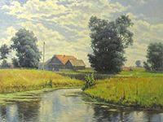
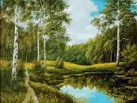
Прием «Акрослово». Его суть состоит в том, что буквы вертикальной строки составляют осмысленное слово. Акрослово является быстрым, эффективным инструментом для анализа, синтеза и обобщения понятия и информации, учит осмысленно использовать понятия и определять свое отношение к рассматриваемой проблеме.
Т-
Ы-
У-
Ғ-
А-
Н-

Я-
Ҡ-

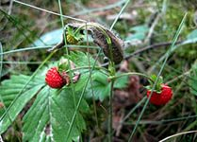
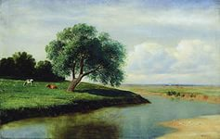

Т- тупраҡ, тауҙар, туғандар
Ы- ысыҡ, ышыҡ, ышаныс
У- урмандар, урам, усаҡ
Ғ- ғәзиз, ғорур, ғаилә
А- атай, апай, ауыл
Н- наҙлы, ныҡлы, намыҫ

Я- яландар, яҡшылыҡ, яҙ
Ҡ- ҡорот, ҡаймаҡ, ҡартатай
Уразбаева Наҙгөл, Әмирова Юлиә, Сафин Рәлиф, Хәлитов Динислам, Аканаев Байрас, 2а класы уҡыусылары.

Приложение №4
Стихотворения, используемые на минутках отдыха.
- Күгәрсен яҡтарында
Ошондай бейек тауҙар,
Ошондай иркен ҡырҙар
Шулай бейей балалар,
Шунан ырғып алалар:
Бер, ике, өс, бер, ике, өс!
Шунан шым ғына ултырып,
Тағы белем алалар.
- Сиңерткәләр, баҫығыҙ!
Ҡулдарҙы күтәрегеҙ.
Һикерегеҙ: бер, ике, өс!
Һаҡ ҡына сүгәләгеҙ,
Үлән ашап алығыҙ,
Тирә-яҡты тыңлағыҙ.
Бейек, бейек, бейегерәк
Һикереүе күңеллерәк!
- Энәғараҡ уянды.
Кирелде лә, йылмайҙы.
Бер-ысыҡ менән йыуынды,
Ике-өйрөлөп алды,
Өс-эйелде, сүгәләне,
Дүрт тигәндә, осоп китте.
Яр башына ултырҙы,
Һыу өҫтөндә өйрөлдө.

Стихотворения, используемые для концентрации внимания обучающихся.
- Парта-ул карауат түгел
Унда ятырға ярамай.
Парта артында дөрөҫ ултыр,
Тирә-яҡҡа ҡарамай.
- Дәфтәрҙе алам,
Ауыш итеп һалам.
Дуҫтар, һеҙҙән йәшермәйем
Ручканы ошолай тотам.
Арҡамды тотам төп-төҙ,
Мин хәҙер эшкә әҙер!

Приложение № 5
В структуре урока, соответствующего требованиям ФГОС, рефлексия является обязательным этапом урока. В ФГОС особый упор делается на рефлексию деятельности. При этом учитель играет роль организатора, а главными действующими лицами выступают ученики. В конце урока детям предлагаю написать синквейн на основе изученного материала. Синквейн – это пятистрочная строфа.
1-я строка – одно ключевое слово, определяющее содержание синквейна;
2-я строка – два прилагательных, характеризующих данное понятие;
3-я строка – три глагола, обозначающих действие в рамках заданной темы;
4-я строка – короткое предложение, раскрывающее суть темы или отношение к ней;
5-я строка – синоним ключевого слова (существительное).
Синквейн является быстрым, эффективным инструментом для анализа, синтеза и обобщения понятия и информации, учит осмысленно использовать понятия и определять свое отношение к рассматриваемой проблеме.

I. Синквейны, составленные моими учениками на уроках башкирской литературы.

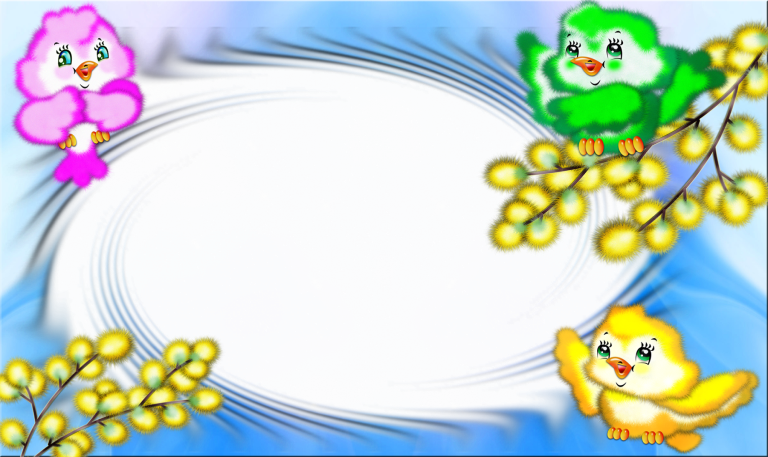
Тыуған ил.
Иркен, матур.
Яҡлай, ярата, үҫтерә.
Мин уны яратам.
Ватаным.
Яҡупов Рәшит, 2а класы уҡыусыһы

Тыуған ил.
Ҙур, көслө.
Йәшәтә, дуҫлаштыра, һаҡлай.
Тыуған илем менән ғорурланам.
Тыуған яҡ.
Сәйфетдиов Салауат, 2а класы уҡыусыһы.
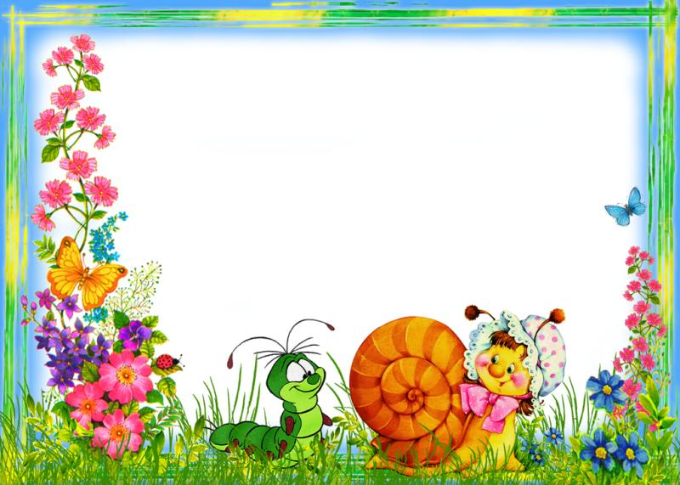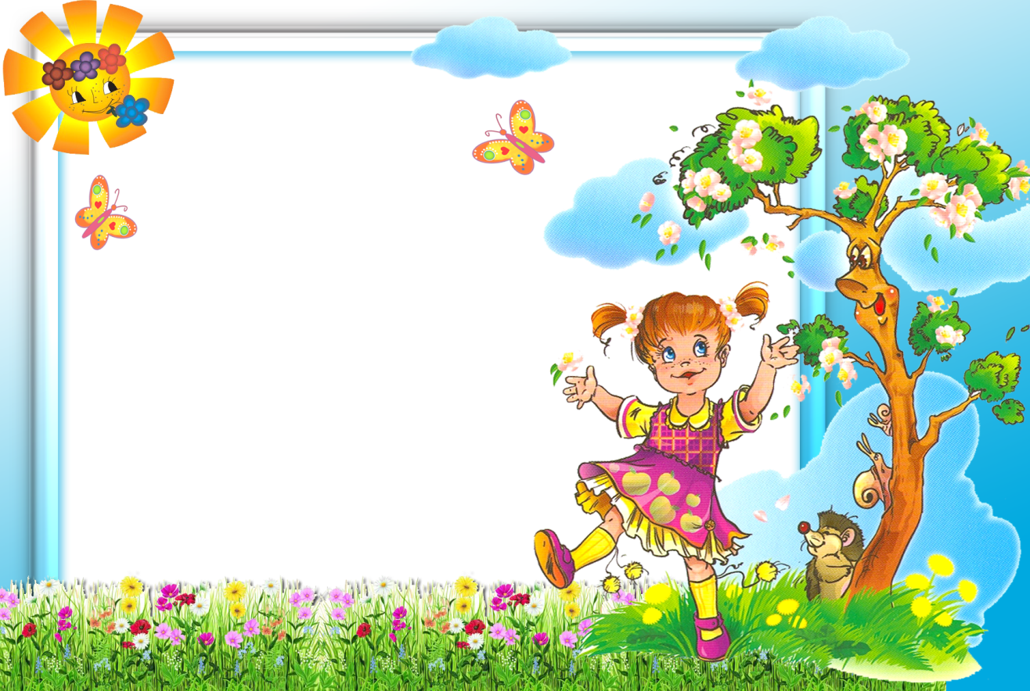
Әсәй.
Матур, егәрле.
Ҡарай, иркәләй, үҫтерә.
Минең әсәйем – иң матуры.
Әсәкәйем.
Нурмөхәмәтова Нурзилә,
3а класы уҡыусыһы.
Тәбиғәт.
Матур, саф.
Йәшәтә, ашата, үҫтерә.
Тәбиғәт-кешеләрҙең дуҫы.
Тирә-яҡ.
Фазылов Даян,
3а класы уҡыусыһы

II. Игровые приемы для проведения этапа рефлексии:
1. «Поезд».
На парте перед каждым ребенком два жетона: один – с улыбающимся личиком, другой – с грустным. На доске поезд с вагончиками, на которых обозначены этапы урока. Детям предлагают опустить «веселое личико» в тот вагончик, который указывает на то задание, которое вам было интересно выполнять, а «грустное личико» в тот, который символизирует задание, которое показалось не интересным. Можно использовать только один жетон усмотрению ученика
2. «Волшебный мешочек»
Учитель показывает детям мешочек и предлагает: «Давайте соберем в этот волшебный мешочек все самое интересное, что было на сегодняшнем уроке»
3. «Поляна»
На доске – поляна из цветов, над каждым цветком – этап урока – (работа с текстом, фонетическая зарядка и т. д.). Перед каждым ребенком - бабочка. Вы предлагаете детям прикрепить свою бабочку на тот цветок, какой вид деятельности ему понравился больше всего.
4. «Корзина идей»
Учащиеся записывают на листочках свое мнение об уроке, все листочки кладутся в корзину (коробку, мешок), затем выборочно учителем зачитываются мнения и обсуждаются ответы. Учащиеся мнение на листочках высказывают анонимно.
5. «Дерево»
Учащиеся записывают свое мнение об уроке на бумаге в форме листьев дерева, можно предложить ряд вопросов, затем прикрепляют их на заготовку дерева на плакате.
Приложение № 6
Технологическая карта урока – обобщенно-графическое выражение сценария урока, основа его проектирования, средство представления индивидуальных методов работы учителя общеобразовательного учреждения.
Дата: | Инструменталь блок
Дәрес темаһы | Мөкәрәмә Садиҡова “Тыуған яҡтарым һәйбәт!”
Маҡсат: | 1. Текстың йөкмәткеһен үҙләштереү.  2.Тыуған ил, кесе Ватан тураһындағы белемдәрен киңәйтеү, һүҙлек запасын байытыу; аңлы, тасиури уҡыу күнекмәләрен нығытыу, уҡыусыларҙың хәтерен, иғтибарлығын, аралашыу мәҙәниәтен үҫтереү.  3. Тыуған яҡҡа һөйөү, ғорурланыу тойғоһо тәрбиәләү.
Дәрес төрө | Яңы белем асыу.
УМК | Ф.Ш.Сынбулатова «Әҙәби уҡыу»; презентация (CD-R дискта)
Эшмәкәрлек блогы
Яңы төшөнсә | нефть, иген, ишелеп;
Предмет - ара бәйләнеш | Тирә – яғыбыҙҙағы донъя.
Дәрес этаптары:  - Психологик комфорт тыуҙырыу. | Слайдта:  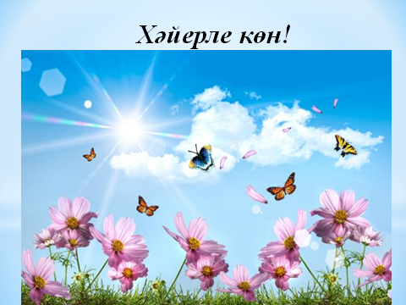  Уҡытыусы.  Һаумыһығыҙ, һаумы әле,  Ниндәй йылы һүҙ икән!  Күңелдәрҙе иретерлек,  Һәр кемгә лә үҙ икән.  Уҡыусылар.  Сәләмләйбеҙ һауаны  Именлек булһын өсөн.  Сәләмләйбеҙ Ер – әсәне  Беҙҙе туйҙырған өсөн.  Сәләмләйбеҙ дуҫтарҙы  Гел дуҫлыҡ булһын өсөн!  Бөгөн ниндәй матур көн! Аяҙ күк йөҙө, яҙғы ҡояш беҙгә уңышлы көн теләйҙәр.
ΙI. Уңыш ситуацияһы тыуҙырыу. | Артикуляцион эш.  а) тын алыуға күнегеүҙәр;  б) ”тәмле ҡайнатма” (ирендәрҙе ялау);  в) «тештәрҙе таҙартыу “ ;  г) тел төҙәткестәр  -һең-һең-һең Ҡайҙан ҡайтып киләһең?  -һаң-һаң-һаң Ял итеп ал арыһаң,  -һәң-һәң-һәң Бөтә эшкә өлгөрһәң,  -һең-һең-һең Мораҙыңа етерһең.  д) тиҙәйткес  Тиҙ, тиҙ, тиҙ, ти тиҙәйткес.  Тиҙәйткес – ул тиҙ әйттереп,  Телебеҙҙе төҙәйткес.
III.Уҡыу мәсьәләһен ҡуйыу ситуацияһы. | 1. Парҙарҙа эшләү.  Һүҙҙәрҙән сынйыр төҙөгөҙ: Мораҡ ауылы, Башҡортостан, Рәсәй, Күгәрсен районы (Рәсәй – Башҡортостан - Күгәрсен районы - Мораҡ ауылы)  ( Уҡыусы таҡтала һүҙҙәрҙе теҙә)  -Ни өсөн ошондай тәртиптә төҙөнөгөҙ?  -Сөнки Рәсәй – беҙҙең тыуған илебеҙ, ә Башҡортостан Рәсәйҙә урынлашҡан, Күгәрсен районы – Башҡортостандың иң матур райондарының береһе, Мораҡ – тыуған ауылыбыҙ.  -Ошо һүҙҙәрҙе дөйөмләштереп ниндәй бер һүҙ менән әйтергә була?  -Тыуған ил. Слайдта Рәсәйҙең картаһында Башҡортостанды табып күрһәтеү.  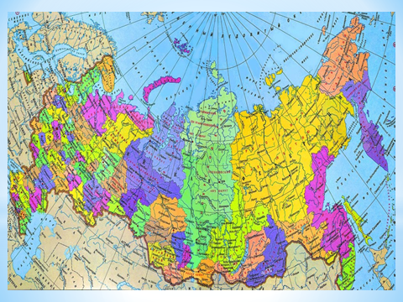  - Нимә ул тыуған ил? ( Яуаптар)  - “Тыуған ил” һүҙен уға оҡшаш һүҙҙәр менән алмаштырып әйтегеҙ.  - Тыуған яҡ, Ватан,тыуған ер,тыуған төйәк.  2. Фронталь эш.  - «Тыуған яҡ» һүҙен ишетеү менән һеҙ нимәләрҙе күҙ алдына килтерәһегеҙ? ( Яуаптар)  - Әйҙәгеҙ, «Тыуған яҡ» һүҙенең һәр бер хәрефенә һүҙҙәр тура килтереп яҙып ҡуяйыҡ.  ( слайдта)  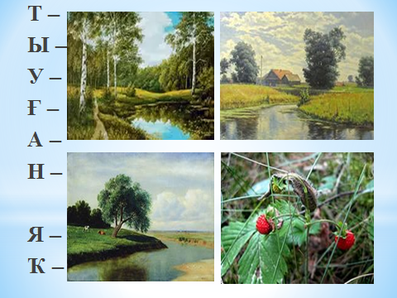  Т- ( тупраҡ, туған тел, татыулыҡ)  Ы- (ышаныс)  У- (урмандар, урамдар)  Ғ- (ғәзиз, ғорур)  А-( атай)  Н –( наҙлы,намыҫ)  Я- ( яландар, яҡшы)  Ҡ- ( ҡурай, ҡымыҙ, ҡуҙғалаҡ )  3. Дәрестең темаһына сығыу, маҡсатты билдәләү .  - Бөгөн дәрестә нимә тураһында һөйләшербеҙ?  - Ниндәй эштәр башҡарырбыҙ? ( Балаларҙың яуаптары)  ( Таҡтала план төҙөлә-карточкалар)  - Дәрестә һеҙҙе ҡыҙыҡлы ,мауыҡтырғыс эштәр көтә.
  Тыуған яҡ тураһында һөйләшеү.
  Хикәйә уҡыу.
  Яңы һүҙҙәр менән танышыу.
  Автор тураһында мәғлүмәт табыу.
IV. Уҡыу мәсьәләһен  хәл итеү. | 1.Дәреслек менән эш.  Текст өҫтөндә эш, 64-се бит.  -Бөгөн дәрестә ниндәй хикәйә менән танышырбыҙ?  - Хикәйәнең авторы кем? ( М.Садиҡова)  - Был автор һеҙгә танышмы? (Юҡ)  - Әйҙәгеҙ автор менән яҡыныраҡ танышайыҡ.  2. Төркөмдәрҙә эш.  « Балалар әҙәбиәте антологияһы»нан мәғлүмәт табыу.  1-се төркөм – Автор ҡайҙа һәм ҡасан тыуған?  2-се төркөм - Ниндәй әҫәрҙәре бар?  3-сө төркөм – Ниндәй наградалары бар?  ( Слайдта М.Садиҡова) (Уҡытыусы тулыраҡ мәғлүмәт бирә)  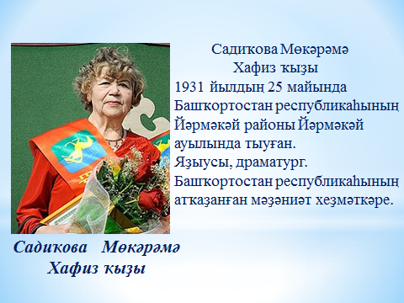  Ял минуты.  Күгәрсен яҡтарында  Ошондай бейек тауҙар,  Ошондай иркен ҡырҙар  Шулай бейей балалар,  Шунан ырғып алалар:  Бер, ике, өс, бер, ике, өс!  Шунан шым ғына ултырып,  Тағы белем алалар.  3. Текст өҫтөндә эшләү.  Төркөмдәрҙә эшләү.  - Хикәйәне уҡыр алдынан « Һүҙҙәр донъяһына» сәйәхәткә барып киләйек. ( 67-се бит)  - « Башҡортса-русса синонимдар һүҙлегенән» был һүҙҙәргә аңлатмалар табығыҙ.  1-се төркөм « нефть» , ( ер майы)  2-се төркөм « иген», ( ашлыҡ)  3- сө төркөм « ишелеп» һүҙҙәре. ( күп, мул,уңған)  Төркөмдәрҙең сығыш яһауы.  - “ нефть”те тағы нисек атайҙар? (ҡара алтын)  4. Уҡытыусының тексты уҡыуы.  5. Текстың йөкмәткеһе өҫтөндә эш.  а) - Мин ниндәй интонация менән уҡыным? Ни өсөн?  - Хикәйәнең төп геройҙары кемдәр?  - Улар тураһында нимәләр белдегеҙ?  б) Хикәйәне үҙ аллы уҡыу.  в) Һайлап уҡыу.  Һайлап уҡыу өсөн эштәр ( слайдта )  - Хәбир үҫкәс, ниндәй һөнәрҙе һайлар? Үҙе нимә ти?  - Ә Вәкил үҫкәс, кем булыр? Хикәйәнән табып уҡығыҙ.  6. Парҙарҙа эшләү.  “Башҡортостан республикаһы атласы” менән эшләү.  - Ҡунаҡ малайы –Вәкил ниндәй райондан килгән? (Әбйәлил районынан) Был районды Башҡортостандың картаһынан табайыҡ.  - Әбйәлил – Башҡоростандың матур тәбиғәтле, хеҙмәт һөйөү се кешеләргә бай райондарының береһе.  Ял минуты.  Сиңерткәләр, баҫығыҙ!  Ҡулдарҙы күтәрегеҙ.  Һикерегеҙ: бер, ике, өс!  Һаҡ ҡына сүгәләгеҙ,  Үлән ашап алығыҙ,  Тирә-яҡты тыңлағыҙ.  Бейек, бейек, бейегерәк  Һикереүе күңеллерәк!  7. Ижади эш. Диалогты үҙгәртеп уҡыу.  - Малайҙарҙың үҙ-ара һөйләшеүҙәре нисек атала? ( диалог)  - Уларҙың аралашыуы һеҙгә оҡшанымы? Ни өсөн?  Өҙөктө үҙ аллы уҡыу.  - « - Ә һеҙ беҙгә ҡайҙан килдегеҙ?» һөйләменән башлап, “... Хажиәхмәтов Вәкилгә, тип яҙырһың” һөйләме менән тамамлап ҡуйырға .  - Ә хәҙер диалогты үҙгәртеп уҡырға кәрәк. Кеше исемдәрен, ер-һыу атамаларын үҙегеҙҙеке менән алмаштырып уҡығыҙ.  Диалог уҡыу.  - Мин дауам итеп уҡыйым, ә һеҙ иғтибар менән тыңлағыҙ: “ Әгәр инде ҡунаҡҡа барырға булһаң, « Яҡтыкүл» шифаханаһын һорап бар. Беҙҙең ауыл шул шифаханаға яҡын ғына”  8.Проблемалы һорау  - Беҙҙә «Яҡтыкүл» шифаханаһы юҡ, ә ниндәй билдәле урындар бар Күгәрсен районында? ( Йомағужа һыуһаҡлағысы, З.Биишева һәм Ш. Хоҙайбирҙиндарҙың музейҙары, Мораҙым тарлауығы...) Слайдтарҙа күрһәтеү.  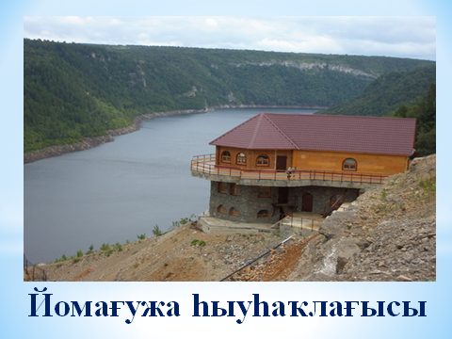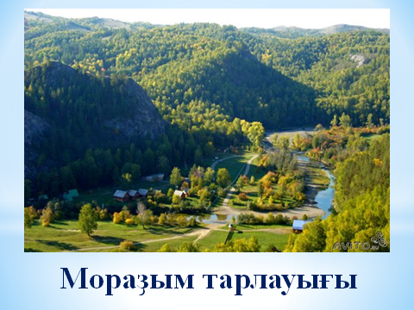  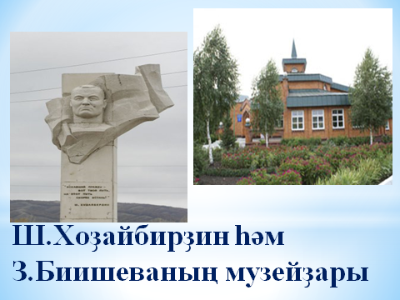  Күгәрсен районының картаһында флажоктар менән билдәләп барыу.  - Әйткәндәй, быйылғы йыл беҙҙең районыбыҙ матур байрамдарҙы билдәләргә йыйына. Ә бәлки һеҙ беләһегеҙҙер ниндәй байрамдар тураһында һүҙ бара? (Яуаптар) Слайдтарҙа күрһәтеү.  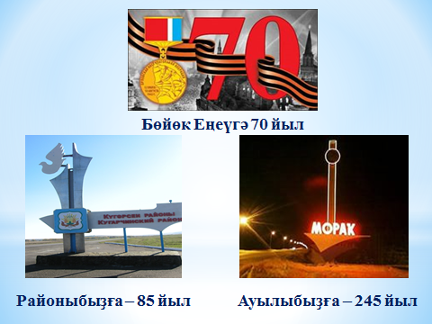  9. Визит-карточкалар тултырыу.  - Бөгөнгө хөрмәтле ҡунаҡтарыбыҙҙы ошо байрамдарға саҡырып, визит-карточкалары тултырып тапшырайыҡ.
  Республикаһы
  районы
  ауылы
  урамы
  Кемгә
V.Рефлексив-баһалау этабы | 1. Һығымта яһау. Парлап эшләү.  - Синквейн яҙыу. Тема: Тыуған яҡ.  - Сығыштарҙы тыңлау.  2. Рефлексия.    3. Баһалау.  Һәр төркөмдән бер уҡыусы ҡалғандарға баһа бирә.
Өй эше | Төрлө кимәлдәге эштәр биреү:  1. «Тыуған яҡтарым һәйбәт» хикәйәһенең йөкмәткеһен һөйләргә.  2. «Тыуған яҡтарым һәйбәт» хикәйәһенең йөкмәткеһе буйынса һорауҙар әҙерләргә.  3. «Минең тыуған яғым» темаһына инша яҙырға.  (Уҡыусы һайлап алып эшләй)  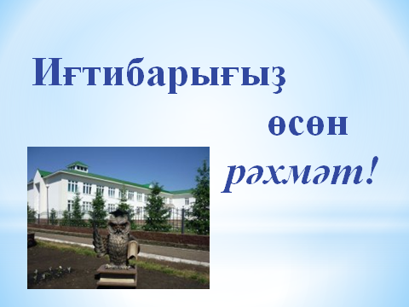

Приложение № 7
Презентации к урокам башкирского языка и литературы (на башкирском языке)
Содержание
1. Презентация к уроку башкирской литературы на тему «М. Садиҡова «Тыуған яҡтарым һәйбәт!».
2. Презентация к уроку башкирской литературы на тему « К. Мәргән «Дуҫтар һәм дошмандар».
3. Презентация к уроку башкирского языка на тему «Фразеологизмы».
4. Презентация к уроку башкирской литературы на тему «Дүртенсе класта З.Биишева әҫәрҙәре буйынса йомғаҡлау дәресе».

